Цели проекта

- Сформировать осознанное понимание значимости мамы в жизни ребенка.
- Воспитывать заботливое, внимательное отношение к маме.
- Воспитание желания помогать маме в её работе по дому, радовать её хорошими поступками.
- Обогащение знаний о внешности своих мам и об их увлечениях в свободное время.
- Учить говорить ласковые слова.

Оборудование

- Иллюстрации о профессиях;
- Фломастеры, альбомные листы, заготовки для аппликации (отдельные части лица, бусы);
- Магнитофон, кассеты, диски;
- Фотоматериал к фотовыставкам;
- Художественная литература: К. Чуковский « Айболит», М. Родина « Мамины руки», Е. Благинина « Вот какая мама», «Посидим в тишине».
- Материалы и оборудование, необходимые для открытого занятия.

Ход проекта

- этап – Подготовительный – накопление знаний
- проводится аудиозапись детей на вопросы о маме;
- анкетирование родителей;
- проводится родительское собрание на тему: «Зачем нужна мама детям?»,
а также знакомство с целями и задачами проекта «Мамы разные нужны,
мамы всякие важны».
- привлечение родителей в участии проекта.

- этап – Основной – творческий. Реализация основных видов деятельности по направлениям проекта.

3.этап – Заключительный – презентация. Обобщение материалов проекта.

Ожидаемый результат проекта

- Активное участие родителей в проекте;
- Воспитывать любовь и уважение к самому дорогому человеку – маме;
- Научить употреблять ласковые слова при разговоре с мамой;
- Воспитывать желание помогать маме в её работе по дому;
- Обогащение детей знаниями о внешности своей мамы, об её увлечениях, о профессии.

Этапы | Содержание | Сроки | Ответственный
1  Этап-  Накоп-ление  знаний | 1. Родительское собрание на тему «Зачем  нужна детям мама?»;  2. Анкетирование родителей;  3. Аудио запись детей по ответам на вопросы о маме;  4. Беседы с детьми о внешности своих мам;  5.Беседы с детьми о профессиях;  6. Домашнее задание детям: узнать, кем и где работают их мамы, чем они занимаются в свободное от работы время;  7. Подбор фотоматериала к фотовыставкам «Моя мамочка и я»,  «Мамины умелые руки». | 1  неделя | Митрина Л.Г.  Митрина Л.Г.  Митрина Л.Г.  КадинаЕ.Ю.  ЗвереваС.П.  Митрина Л.Г.  Митрина Л.Г.
2  Этап-  Твор-  чес-  кий | 1.Встреча – рассказ: мамы рассказывают о профессиях;  2. Рисование;  3. Аппликация: « Подарочек для мамы»;  4. Чтение художественной литературы:  К.Чуковский « Айболит», Е. Благинина  « Не мешайте мне трудится», «Посидим в тишине»;  5. Заучивание стихов, песенок о маме;  6. Подготовка к утреннику для мам;  7. Проведение открытых занятий о маме;  8. Изучение малых форм фольклора – пословицы о маме;  9. « День добра» | 2-3  неделя | Зверева С. П.  Кадина Е. Ю.  Митрина Л.Г.  КадинаЕ.Ю.  Рыжкова И. С.  Митрина Л.Г.  Митрина Л.Г.  Кадина Е.Ю.  Зверева С. П.  Зверева С. П.
3  Этап –  Презен-  тация | 1. Аудиоколлаж: « Что говорят дети о своих мамах;  2. Выставка детских работ: по рисованию и аппликации «Подарочек для мамы»  3. Фотовыставка: « Моя мамочка и я» и «Мамины умелые руки» - костюмы из театра мод «Очаровашки» - номинация « Мы из будующего»;  4. Концерт для мам;  5. Севмесное чаепитие с мамами. | 4  неделя | Митрина Л.Г.  Кадина Е. Ю.  Рыжкова И С.

Тема: «Знакомство с профессией врача»

Цель: Познакомить детей с профессией врача, с предметами-помощниками в труде врача (воспитывать в детях чувство признательности и уважения к чужому труду); развитие речи (умение отвечать на не сложные вопросы)

Оборудование: медицинские халаты, шапочки, куклы, коробки для таблеток и витаминов, игрушечные шприцы и градусники, вата, бинты.

Предварительная работа: чтение сказки К.И.Чуковского «Айболит»

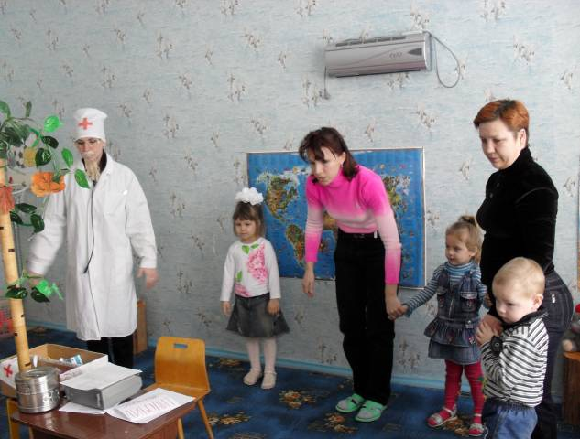

Ход занятия.

1.Организационный момент.

Воспитатель:
-Ребята, недавно мы читали с вами интересную сказку К.И.Чуковского «Айболит».
-Вспомните, кого лечил доктор?
-Что болело у зверей?
-Как их лечил добрый доктор Айболит?
-Хорошо ли поступает доктор Айболит, что лечит зверей?

2.Беседа – рассказ о профессии врача.

Воспитатель:
- У людей возникают проблемы со здоровьем, и к кому в этом случае обращаются люди? (Вызывают врача, идут в поликлинику на прием)
-А вы болели когда-нибудь?
-Кто вас лечил?
-Ребята, а вы знаете, что есть специальный врач для детей – педиатр, он лечит детей.
Мамы, папы, бабушки, дедушки приводят к врачу детей. Врач их осматривает, определяет, чем они больны, рассказывает, как подлечить ребенка дома, выписывает рецепты на лекарства. А если у ребенка температура, появилась сыпь на коже, и его нельзя привести в поликлинику, врача вызывают на дом.
3.Физкультурная минутка:
Давайте мы попрыгаем,
И ножками подрыгаем,
И ручками похлопаем,
И ручками потопаем.
Дети произносят эти слова, сочетая их с движениями. Физ. минутка проводится несколько раз под музыку.

4.Знакомство с врачом:

В группу входит кукла-врач, рассказывает детям, почему она стала врачом:
-Когда я была маленькой, я очень боялась врачей. Мне казалось, что они только и ждут маленьких детей, чтобы сделать им больно и неприятно (делают уколы, мажут йодом, зеленкой, дают таблетки). Но потом я поняла, что врачи- это очень добрые люди. Они все время думают о нас, заботятся о нашем здоровье, следят, чтобы мы не болели. И поэтому мне захотелось стать врачом, чтобы ко мне все приходили со своими проблемами, а я бы всем помогала, лечила бы их.
-У меня есть свое рабочее место (мед. кабинет).
-Как вы думаете, зачем врачу нужен кабинет? Что я там храню?
Врачи проходят на работу, надевают белый халат, моют руки, потому, что руки у врача всегда должны быть чистыми.
У врачей много предметов-помощников, без которых невозможно оказать помощь.

5.Знакомство с предметами-помощниками (Например: бинты, йод, микстуры, таблетки, градусниками).

6.Чтение стихов о здоровье (дети заранее учили стихи).

7.Сюжетно-ролевая игра «Поликлиника»

Детям распределяются роли: родители, врачи, дети.

Воспитатель: - В поликлинике начинается прием. Родители, возьмите детей, идите к врачу на прием.
-Обязательно расскажите врачу, что болит у вашего ребенка. Врачи, займите свои рабочие места.
ИТОГ игры: Поликлиника закрывается, уже поздно. Врачи, снимите свои рабочие халаты, расставьте по местам мед. оборудование. Родители, возьмите детей и лекарства.
-Молодцы! Все справились.
-Скажите, во что мы играли?
-Понравилась вам игра.

8.Заключение

-Ребята, вам понравилось занятие?
-С кем вы сегодня познакомились? (врачом)
-Выходит, что все профессии нужны, все профессии важны. Главное – выполнять любую работу нужно хорошо.
-Кем вы хотите стать, когда вырастите?
- И в заключение Данил загадает вам загадку:
Кто у постели больного сидит?
И как лечиться всем говорит?
Кто болен - он капли предложит принять,
Тому, кто здоров, - разрешит погулять.
(врач).

-Молодцы.

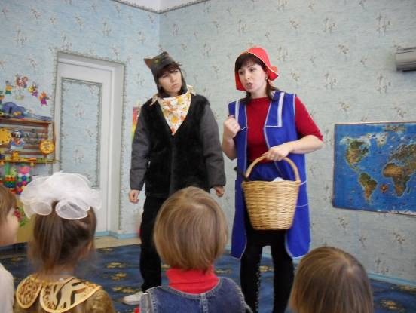

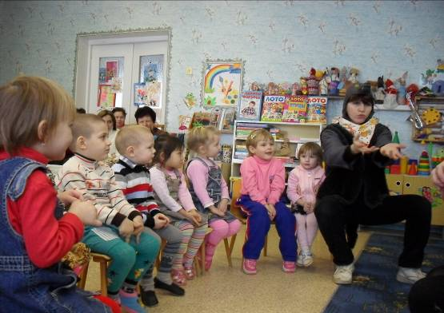

Тема: «Знакомство с профессией повара»

Цель:
- -Познакомить детей с профессией повара,
- -познакомить с некоторыми предметами-помощниками и профессиональными действиями
- -воспитывать в детях чувство признательности и уважения к чужому труду
- -развивать речь (умение отвечать на вопросы)
- -развивать фантазию, творчество и мелкую моторику рук, при работе с текстом.

Оборудование:
- чашка для теста
- разделочная доска
- скалка
- фартуки
- фигурки для печенья

Продукты: готовое тесто, мука.

Предварительная работа: чтение сказки Ш.Перро «Красная Шапочка».

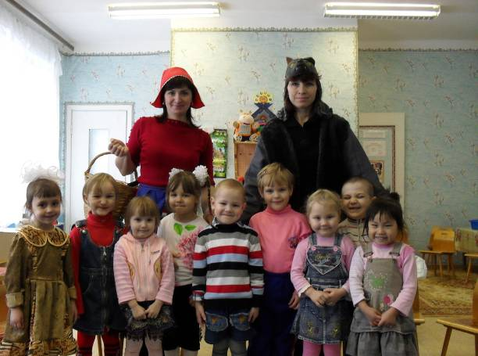

Ход занятия.
1.Организационный момент.

Под песенку «Про Красную Шапочку» в группу входит Красная Шапочка, идет, собирает цветы. Появляется Серый Волк и осторожно крадется за ней, повязывает салфетку на шею, в руках – вилка и ложка. Красная Шапочка садится на пенек, Волк тихо присел рядом, облизывается.
Волк: Здравствуй, Красная Шапочка!
Красная Шапочка: Здравствуй, Волк!
Волк: Уж, не к бабушке ли ты идешь? Уж не пирожки ли несешь?
Красная Шапочка: Вот уж сколь лет, а вы все об одном и том - же спрашиваете: «Куда идешь? Что несешь?» Всегда мысли только об одном, как наполнить свой желудок. Ходите, целый день по лесу с вилкой и ложкой, все кого–то хотите съесть! Стыдно! Посмотрите, сколько разных вкусных, полезных продуктов нас окружает (показывает Волку кулинарную книгу)
Волк: Ух, ты! Вот это да! Вот это еда! Вот здорово! Не хочу больше трех поросят ловить, да Петушка – Золотого гребешка. Не, буду больше за Красной Шапочкой и бабушкой, охотиться. Я теперь буду питаться правильно, грамотно. Научи меня, пожалуйста, Красная Шапочка.
2.Беседа – рассказ о профессии.

Красная Шапочка: - Дорогие дети! Волк! Я хочу вам рассказать свою историю. Когда я была маленькой, я очень хотела научиться вкусно готовить.
У меня очень ответственная работа, я отвечаю за питание, я – повар.
-Скажите, кто из вас хочет быть здоровым, веселым, сильным, красивым? (Все)
-А что вы делаете для этого? (ответы детей)
-Секрет заключается - в правильном питание. Зачем человек каждый день ест, да еще и не один раз? Я вам объясню. Для того, чтобы мы с вами могли двигаться, играть, веселиться, нам нужно каждый раз кормить свой организм.
Люди едят самые разные продукты (мясо, овощи, фрукты, молоко, творог ит.д.). Многие продукты нельзя есть в сыром виде, их надо приготовить, этим и занимаются повара.
Повар готовит еду на кухне. Работа повара требует чистоты во всем. У повара есть спец. одежда (Красная Шапочка показывает одежду, сопровождая свои действия объяснением). Это халат, он должен быть чистым; это колпак, я слежу, чтобы мои волосы были убраны, иначе они могут попасть в пищу. Повар перед приготовлением пищи всегда моет руки с мылом и насухо их вытирает полотенцем.
3.Физкультурная минутка:

«Отличные - пшеничные»
Тесто замесили мы, (сжимают и разжимают пальчики)
Сахар не забыли мы, (постукивают пальчиками)
Пироги пшеничные (соединяют ладошки)
В печку посадили мы (руки вытягивают вперед)
Печка весело горит (покачивать головой)
Наша мама говорит (одну руку приложить к груди)
«Крошки все останутся (ладошки вверх)
воробьям достанутся» (руки протянуть вперед).

4.Чтение стихов:

1) Я пеку, пеку, пеку,
Деткам всем по пирожку,
А для милой мамочки,
Испеку два пряничка.

2) Масленица – масленица,
Встречают тебя хорошенько,
Пирогами и блинами,
Расписными крендельками…

5.Знакомство с предметами-помощниками
Красная Шапочка: - Ребята, Волк! Я хочу вас познакомить с моими помощниками (демонстрирует 3-4 предмета). Их у меня очень много, без этих предметов, я никогда бы, не справилась со своей работой. Но сами предметы ничего сделать не могут. Чудеса начинаются только в умелых руках.
- Ребята, мы с вами забыли про волка. А я ему обещала помочь, научить его готовить.
- А давайте научим его печь булочки. Как когда-то моя мама пекла бабушке.
- Научим?
Волк: Вот здорово! Ребята, научите, пожалуйста!
- а что нам для этого нужно?
Красная Шапочка: Волк, а ребята тебе помогут. Сейчас они будут загадывать загадки, а ты с ребятами слушай внимательно

6.Загадки:

1 ребенок:
Без этого продукта,
Ребята, никуда.
Чтобы испечь что-то
Всегда нужна…(мука)

2 ребенок: Кашу этим не испортишь (масло)

3 ребенок: Курица снесла золотое, а старик просил простое (яйцо).

4 ребенок:
Белый, а не снег,
Крупинками, а не соль,
Сладок, а не конфета (сахар).

Красная Шапочка:- Молодцы, ребята! Помогите Волку. А теперь приступим к работе.
7.Физкультминутка.

«Испекли мы каравай»
Как на наши именины испекли мы каравай,
Вот такой ширины,
Вот такой ужины,
Вот такой низины,
Вот такой высоты.
Каравай, каравай, кого хочешь, выбирай.

8.Практическая часть (работа с тестом)

- Ребята, нам нужно вымыть руки, надеть фартуки и колпачки.
Волк: - Ребята, я буду стараться делать все правильно, как вы думаете у меня получиться?
- Я смогу стать поваром?

Воспитатель раскатывает тесто, дети формочками вырезают печенье. В конце работы заходит повар детского сада. Ребята вместе с Красной Шапочкой и Волком выкладывают печенье на противень, повар относит его запекать.

9.Заключительная часть:

-Ребята, с какой профессией мы сегодня познакомились? (повар)
- Как помогли Волку? (учили его готовить)
-Что приготовили? (испекли печенье)
-Молодцы!
Волк: - Спасибо, дети! Ну, я пошел.
Красная Шапочка: - Подожди, Волк! Нужно попробовать и узнать, вкусное получилось печенье (дети приглашают гостей на чаепитие).

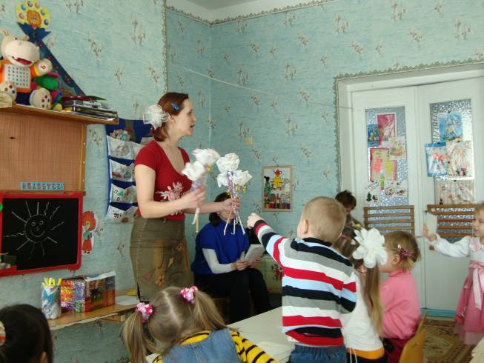
КОМПЛЕКСНОЕ ЗАНЯТИЕ

Тема:

« Мамы разные нужны, мамы
разные важны»

во 2-ой младшей группе «Шалунишки»

Воспитатель Митрина Л.Г.

2010 год

Цель занятия:

Закрепление
- ласковых слов, которыми можно назвать свою маму
- знаний о профессиях врача, повара, воспитателя
- знаний об инструментах, которыми пользуются врач, повар.

Развитие
- речи (умение отвечать на несложные вопросы)
- слухового и зрительного внимания
- мелкой моторики рук

Воспитывать
- заботливое внимание и отношение к маме

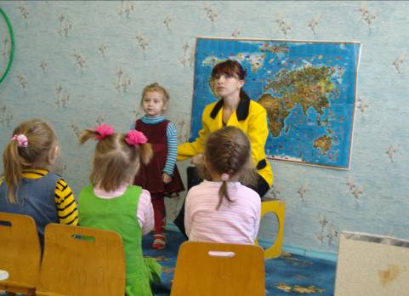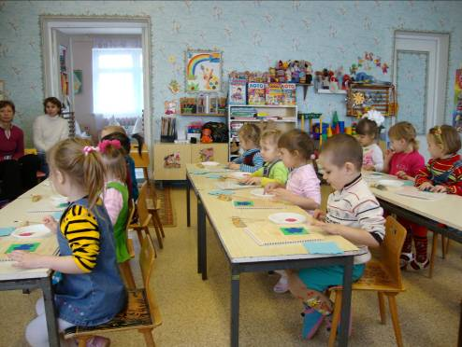

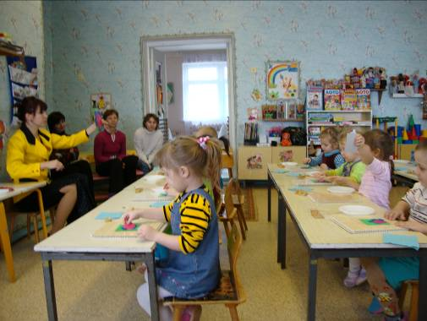

Ход занятия

Дети входят в группу, встают в круг.

ВОСПИТАТЕЛЬ (В): Ребята, сегодня на занятие я принесла клубок ниток, но он необыкновенный в нем спрятано много добрых, нежных слов о маме. Давайте мы будем передавать его друг другу и произносить эти волшебные слова, посвященные маме, а ниточку от клубка будем держать в руках.

(Дети по кругу передают клубок ниток и произносят нежные слова, посвященные маме - нежная, любимая и т.д.)

-Как много добрых и ласковых слов вы сказали о маме, какой у нас большой круг добра получился. Даже в группе стало светлее и теплее от таких красивых слов.
-Теперь присаживайтесь на стульчики (дети садятся) - послушайте песенку, подумайте о ком она (включается запись песни о маме).
В.: (задает детям вопросы):
-О ком поется в песенке?
-Детям плохо без мамы?
В.: Оказывается, всем нужна мама, и мамонтенку, и мышонку, и котенку. Мама – это самое прекрасное слово на земле. Как вы считаете, чья мама самая красивая и самая лучшая? Ангелина твоя мама красивая?
Ангелина: Да.
В.: Женя, а твоя мама?
Женя: Да, моя мама самая красивая.
В.: Лена, а твоя мама самая лучшая?
Лена: Да.
В.: Правильно, для каждого ребенка его мама самая красивая и самая лучшая. А сейчас давайте поиграем. У меня есть «Чудесный сундучок», в котором лежат интересные вещи. Чтобы узнать что там, нужно сказать такие слова: «Сундучок, сундучок, приоткрой-ка свой бочок!» (В сундучке лежат предметы, необходимые для работы врача, повара, парикмахера).
В.: Гоша, загляни в сундучок?
Гоша достает предмет.
В.: Кому нужен этот предмет?
Гоша отвечает.

(Игра продолжается пока сундучок не будет пуст)

В.: Молодцы ребята! Все предметы отгадали и профессии угадали. А еще Ангелина, Даша и Диана знают стишки о людях разных профессий и сейчас они нам их прочтут.
Ангелина читает о воспитателе.
Даша читает о враче.
Диана читает о продавце.
В.: Молодцы! Теперь давайте отдохнем, проведем физкультминутку:
С мамой вместе мы стираем,
Пол вдвоем мы подметаем,
А потом пекли калач,
А потом играли в мяч.
Вот как дружно мы живем
С моей мамочкой вдвоем.

(Дети садятся на стульчики, воспитатель читает стихотворение М.Родниной «Мамины руки»):
Говорят у мамы, руки непростые,
Говорят у мамы, руки золотые.
Погляжу внимательно,
Погляжу поближе,
Маме руки глажу,
Золота не вижу!

В.: -Таня, почему в стихотворении говорится, что мамины руки золотые?
Таня отвечает.
В.: - Галя, а ты как думаешь?
Галя отвечает.
В.: - Илаида, а ты как думаешь?
Илаида отвечает.
(Ответы детей – потому, что они все умеют делать)
В.: - Ваши мамы рукодельницы, у ваших мам руки трудовые, золотые. Посмотрите, и вспомните какие нарядные костюмы, изготовили ваши мамы. А сегодня давайте мы приготовим сюрприз для ваших мам – открытку. Ведь скоро мамин праздник – 8 марта. Садитесь за столы, положите руки на коленочки и внимательно послушайте, что мы будем сегодня делать.

(Дети рассаживаются за столы)

В.: У вас на столах стоят тарелочки с цветочками 3-х размеров – большой, средний и маленький. А на досочках лежат разноцветный картон. Сегодня мы будем делать аппликацию «Подарок для мамы».
-Сначала берем самый большой цветок и на белой стороне, в серединке, смазываем клеем и приклеиваем на картон (Прижимая салфеткой), затем следующий цветочек клеем сверху на большой, и точно также третий маленький. И у нас получится красивая открытка для мамы.

(Объяснение сопровождается показом)

В.: Всем все понятно? Тогда приступаем к работе. (Включается тихая спокойная музыка, воспитатель следит за работой детей, при необходимости помогает).
В.: Кто закончил, ручки положите на коленочки, и сидит тихо. (После завершения работы).
- А теперь, давайте устроим выставку и посмотрим, что у вас получилось. Молодцы! И сегодняшнее занятие я хочу закончить стихотворением И. Мазнина «Простое слово»
На свете добрых слов живет немало,
Но всех добрее и важней одно.
Из двух слогов простое слово «МА - МА»
И нету слов нужнее, чем оно!

